Laboratorio SOLID
Estudiante: Nicolás Molano Barón
Docente: Liliana Marcela Olarte Mesa
Universidad Nacional de Colombia
Sede Bogotá
Facultad de Ingeniería
Departamento de Sistemas e Industrial
Ingeniería de Software II
Ejercicio 1 - Single Responsibility Principle (SRP)
Código Refactorizado:
from engine.track import Track
class Car:
def __init__(self, name: str, speed: int, symbol: str = "🚗"):
self.name = name
self.speed = speed
self.symbol = symbol
self.position = 0
def move(self) -> None:
self.position += self.speed
class RaceLogger:
def __init__(self):
self._entries = []
def record(self, tick, racers):
for r in racers:
self._entries.append(f"{r.name}={r.position}")
def save(self, path="race_log.txt"):
with open(path, "a", encoding="utf-8") as f:
for entry in self._entries:
f.write(f"{entry}\n")
@property
def entries(self):
return self._entries
def main():
cars = [Car("Red", 4), Car("Blue", 5), Car("Green", 3)]
logger = RaceLogger()
track = Track(length=30)
track.run(cars, on_tick=logger.record)
logger.save()
if __name__ == "__main__":
main()
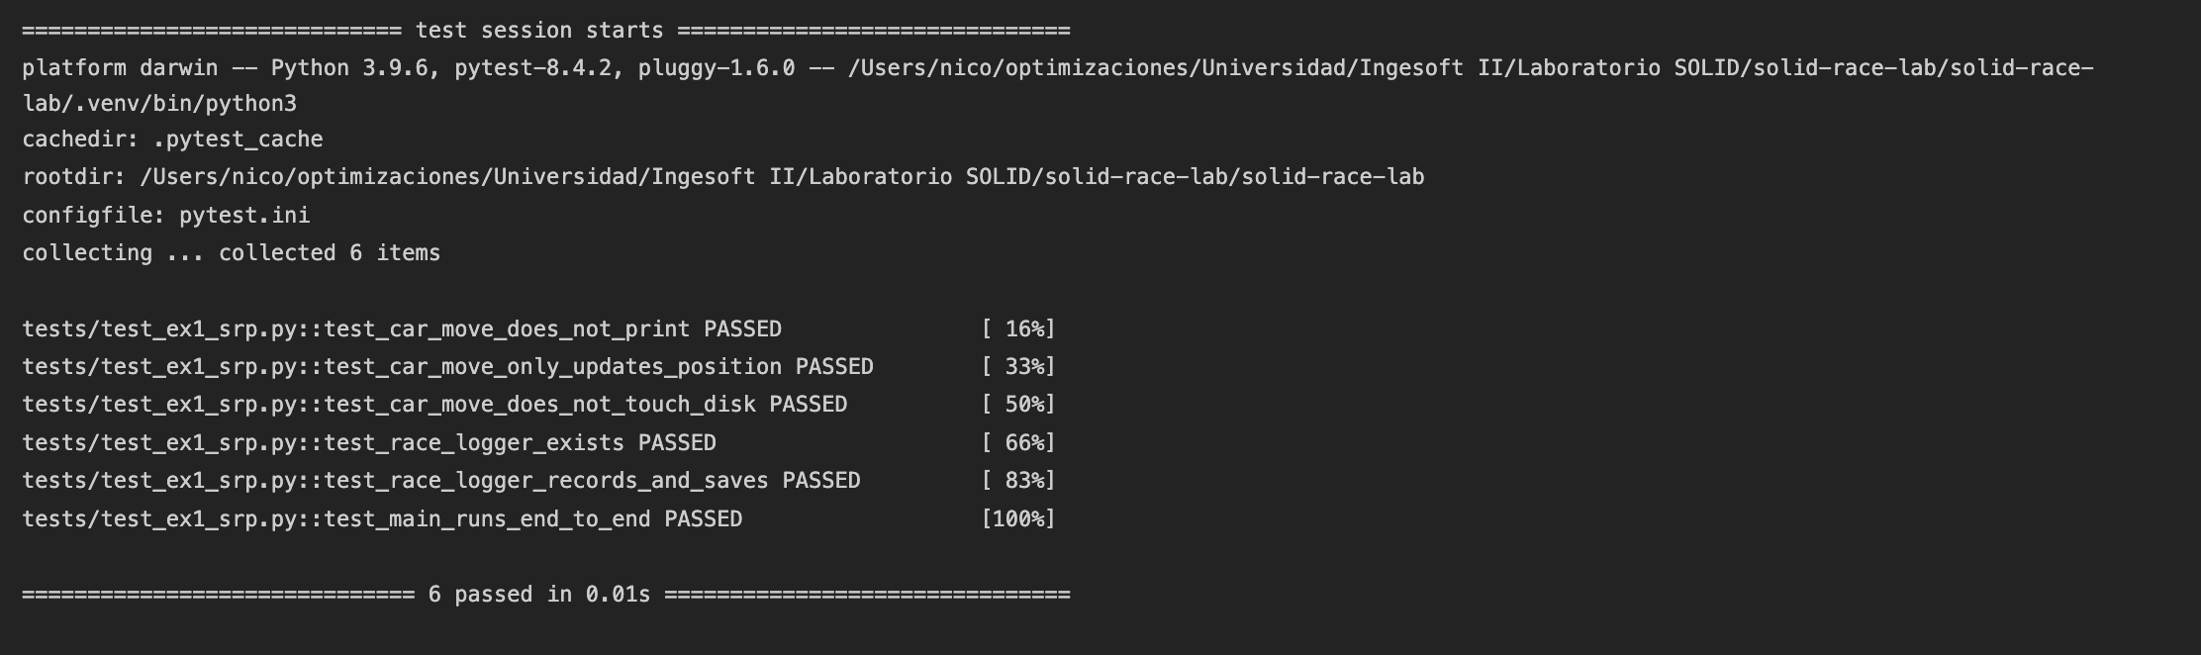
Respuesta a Discusión:
Pregunta: Why is it better for Car to know nothing about logging or printing? What would break first if a professor asked you to log results as JSON instead?
Respuesta: Es mejor que Car no sepa sobre registro (logging) o impresión para cumplir con el Principio de Responsabilidad Única (SRP); su única razón para cambiar debería ser la lógica de su estado y movimiento. Si se pidiera registrar los resultados como JSON y la clase tuviese ambas responsabilidades, habría que modificar el método move() de Car, mezclando la lógica de negocio con el formato de salida y corriendo el riesgo de introducir bugs o romper el funcionamiento del vehículo.

Ejercicio 2 - Open/Closed Principle (OCP)
Código Refactorizado:
import random
from engine.track import Track
class Vehicle:
symbol = "?"
def __init__(self, name: str):
self.name = name
self.position = 0
def move(self) -> None:
raise NotImplementedError
class Car(Vehicle):
symbol = "🚗"
def move(self) -> None:
self.position += 4
class Truck(Vehicle):
symbol = "🚚"
def move(self) -> None:
self.position += 2
class Motorcycle(Vehicle):
symbol = "🏍"
def move(self) -> None:
self.position += random.choice([1, 6, 8])
class Bicycle(Vehicle):
symbol = "🚲"
def __init__(self, name: str):
super().__init__(name)
self.fatigue = 0
def move(self) -> None:
step = max(1, 5 - self.fatigue)
self.position += step
self.fatigue += 1
def main():
vehicles = [
Car("Red Car"),
Truck("Big Rig"),
Motorcycle("Ghost Rider"),
Bicycle("Pedal Pete"),
]
Track(length=35).run(vehicles)
if __name__ == "__main__":
main()
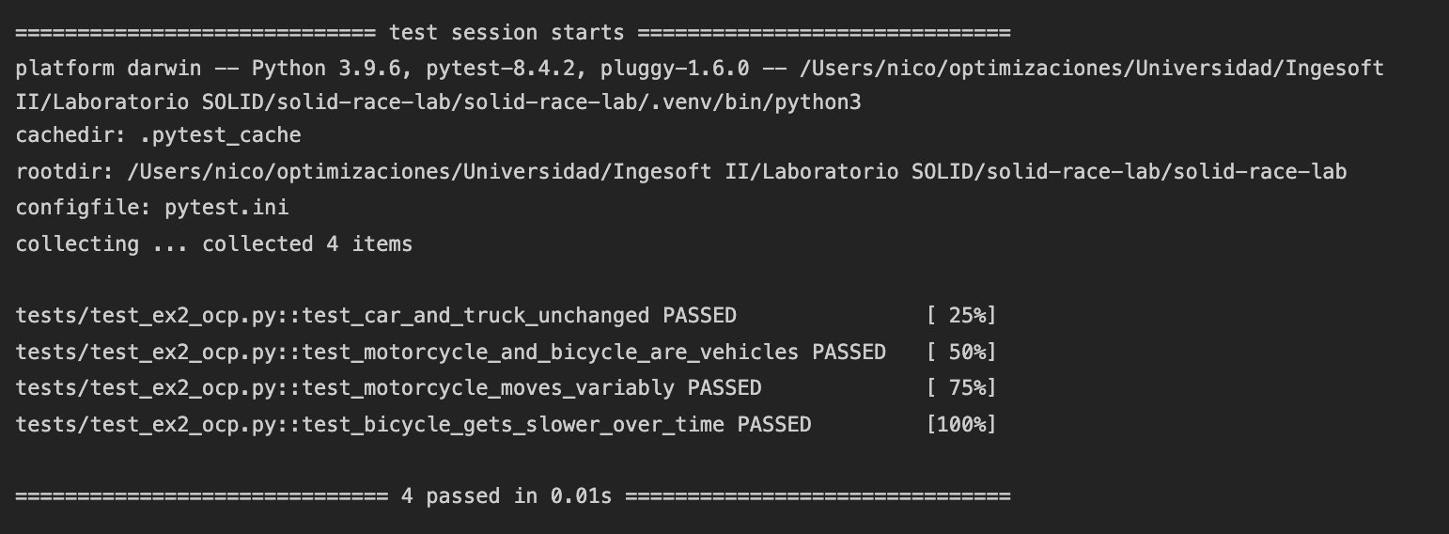Respuesta a Discusión:
Pregunta: If you found yourself wanting to edit Vehicle or Track to finish this, what does that tell you about your design?
Respuesta: Indica que el diseño inicial estaría violando el Principio de Abierto/Cerrado (OCP). Si para añadir un nuevo comportamiento (como la fatiga de la bicicleta o el avance irregular de la moto) hay que modificar el motor del juego (Track) o la clase base (Vehicle), el sistema no está cerrado a modificaciones. Lo correcto (y lo diseñado en esta refactorización) es añadir nuevos comportamientos únicamente creando nuevas clases (Bicycle, Motorcycle) que extienden del sistema base de manera polimórfica sin alterar el código existente.

Ejercicio 3 - Liskov Substitution Principle (LSP)
Código Refactorizado:
import random
from engine.track import Track
class Vehicle:
symbol = "?"
def __init__(self, name: str):
self.name = name
self.position = 0
def move(self) -> None:
raise NotImplementedError
class SteadyCar(Vehicle):
symbol = "🚗"
def move(self) -> None:
self.position += 4
class UnreliableCar(Vehicle):
symbol = "🚙"
def move(self) -> None:
roll = random.random()
if roll < 0.15:
pass # Broke down, position doesn't change
elif roll < 0.30:
pass # Ran out of gas, position doesn't change
else:
self.position += 5
def main():
vehicles = [SteadyCar("Reliable Rex"), UnreliableCar("Shaky Sam")]
Track(length=30).run(vehicles)
if __name__ == "__main__":
main()
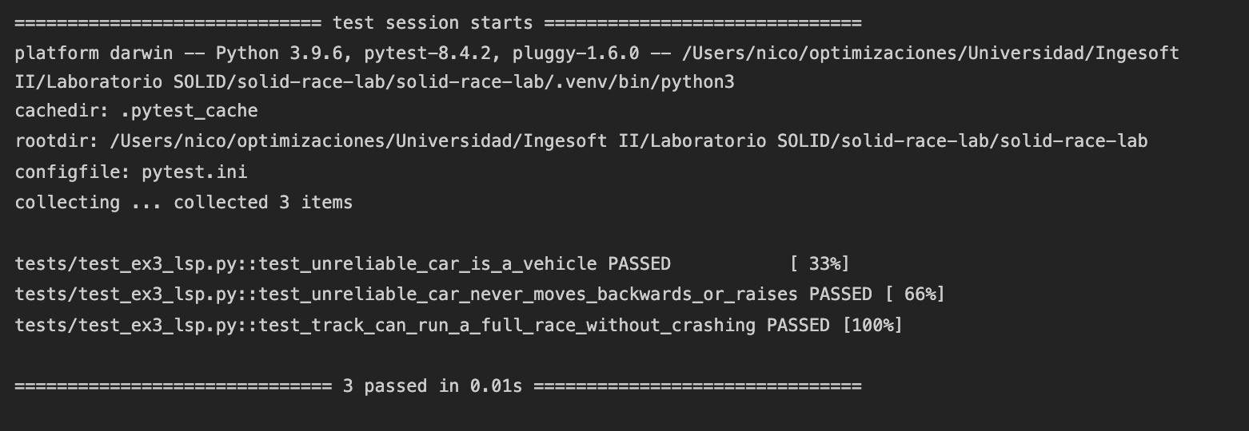
Respuesta a Discusión:
Pregunta: What would you have had to add to Track (extra try/except, position clamping...) if you had NOT fixed UnreliableCar? Why is fixing the subclass better?
Respuesta: En Track se habrían tenido que añadir bloques try/except alrededor de la llamada a move() para manejar la excepción del motor averiado, así como lógica adicional (clamping) para prevenir que la posición final fuera inferior a la anterior. Arreglar la subclase UnreliableCar es mucho mejor porque cumple con el Principio de Sustitución de Liskov (LSP): garantiza que el componente Track puede invocar a cualquier Vehicle con total confianza en que éste respetará el contrato (nunca lanzar excepciones ni retroceder) de forma interna, evitando llenar a Track de código defensivo y acoplamiento.

Ejercicio 4 - Interface Segregation Principle (ISP)
Código Refactorizado:
from abc import ABC, abstractmethod
from engine.track import Track
class Movable(ABC):
@abstractmethod
def move(self) -> None: ...
class Refuelable(ABC):
@abstractmethod
def refuel(self) -> None: ...
class Flyable(ABC):
@abstractmethod
def fly(self) -> None: ...
class Pedalable(ABC):
@abstractmethod
def pedal_harder(self) -> None: ...
class GasCar(Movable, Refuelable):
symbol = "🚗"
def __init__(self, name):
self.name = name
self.position = 0
def move(self):
self.position += 4
def refuel(self):
print(f"{self.name} refuels at the gas station.")
class Bicycle(Movable, Pedalable):
symbol = "🚲"
def __init__(self, name):
self.name = name
self.position = 0
def move(self):
self.position += 3
def pedal_harder(self):
self.position += 1
print(f"{self.name}'s rider pedals harder!")
class Drone(Movable, Flyable):
symbol = "🛰"
def __init__(self, name):
self.name = name
self.position = 0
def move(self):
self.position += 5
def fly(self):
print(f"{self.name} is flying.")
def main():
vehicles = [GasCar("Racer"), Bicycle("Pedal Pete"), Drone("Sky Scout")]
Track(length=30).run(vehicles)
if __name__ == "__main__":
main()
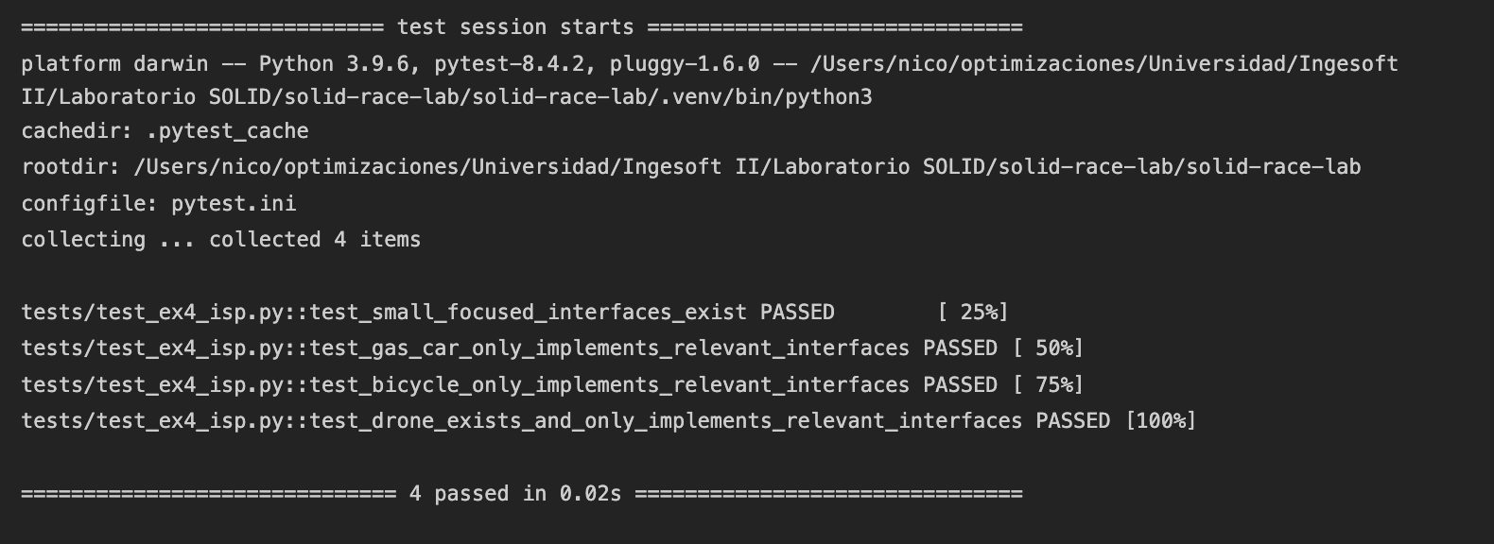
Respuesta a Discusión:
Pregunta: Which interface(s) would a future Submarine or Airplane vehicle need? Does adding one require touching any existing vehicle class?
Respuesta: Un Submarino requeriría una nueva interfaz propia, como Submersible, además de implementar Movable. Un Avión requeriría heredar de las interfaces Movable y Flyable. Añadir nuevas interfaces o combinaciones para estos nuevos vehículos no requiere modificar de ninguna manera a las clases de vehículos existentes, lo cual demuestra que el sistema cumple cabalmente con el Principio de Segregación de Interfaces (ISP), manteniendo los contratos modulares y altamente enfocados.

Ejercicio 5 - Dependency Inversion Principle (DIP)
Código Refactorizado:
from engine.track import Track
class SportsCar:
symbol = "🏎"
def __init__(self, name):
self.name = name
self.position = 0
def move(self):
self.position += 6
class DeliveryVan:
symbol = "🚐"
def __init__(self, name):
self.name = name
self.position = 0
def move(self):
self.position += 3
class RocketSled:
symbol = "🚀"
def __init__(self, name):
self.name = name
self.position = 0
def move(self):
self.position += 10
class Race:
def __init__(self, racers, track=None):
self.racers = racers
self.track = track or Track(length=30)
def start(self):
return self.track.run(self.racers)
def main():
roster_a = [SportsCar("Flash"), DeliveryVan("Steady Eddie")]
Race(roster_a).start()
roster_b = [RocketSled("Comet"), DeliveryVan("Steady Eddie II")]
Race(roster_b).start()
if __name__ == "__main__":
main()
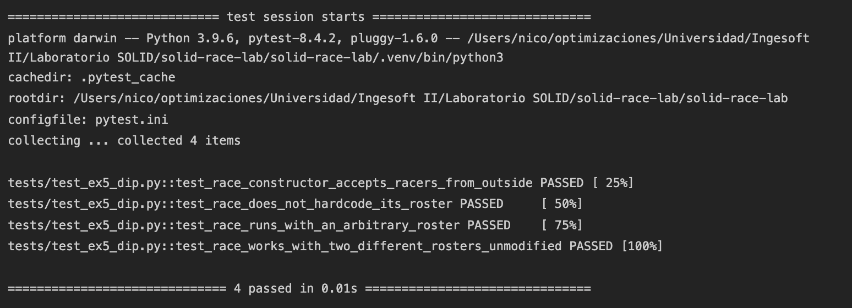
Respuesta a Discusión:
Pregunta: How does injecting the roster make Race easier to unit-test without a real terminal animation?
Respuesta: Inyectar la lista de corredores (y la pista) directamente en Race aplicando el Principio de Inversión de Dependencias (DIP) hace la clase mucho más fácil de testear porque se eliminan dependencias estáticas (hardcoded) y concretas en el método __init__. Esto permite introducir objetos falsos o simulados (Mocks/Stubs) desde los tests unitarios. Por ejemplo, en lugar de invocar implementaciones que impriman lentas animaciones en la terminal, se pueden pasar objetos vacíos controlados por el test para probar y certificar la lógica de negocio de Race en milisegundos.

Wrap-up
Pregunta: In your group, identify one place in your own course project (or a past project) where one of these five principles was being violated. What would you change?
Respuesta: En nuestro proyecto de Gestión de Torneos (específicamente en la ruta de la API src/app/api/participants/route.ts), identificamos una violación clara del Principio de Responsabilidad Única (SRP) y del Principio Abierto/Cerrado (OCP). Actualmente, el endpoint POST maneja demasiadas responsabilidades simultáneamente: parsea y valida el payload HTTP con Zod, resuelve o crea el participante (resolverParticipanteId), contiene la lógica condicional de negocio para dos flujos de inscripción distintos (la inscripción estándar y la inscripción por 'excepcionOtroClub'), interactúa directamente con Supabase para hacer registros de auditoría (logValidationChange), y traduce errores de la base de datos a códigos HTTP.
Lo que cambiaríamos:
Para refactorizar este código, separaríamos las responsabilidades estructurando el backend adecuadamente:
1. Controlador HTTP: La ruta de Next.js solo se encargaría de recibir la petición, ejecutar la validación de esquema y devolver la respuesta.
2. Servicio de Inscripción (InscriptionService): Extraeríamos toda la orquestación de negocio a un servicio independiente que se comunique con repositorios de datos.
3. Patrón Strategy: En lugar de tener la lógica condicional atada (if excepcionOtroClub), implementaríamos un sistema polimórfico donde el tipo de inscripción dicte el flujo y la auditoría, cerrando el servicio a modificaciones si a futuro el proyecto requiere nuevas reglas de inscripción.

